Уважаемые участники
Языковой олимпиады «Medical terra incognita»!

Выполнение олимпиадных заданий будет проходить на платформе Online Test Pad.
Ссылка для подключения https://onlinetestpad.com/35emzoyg3bfpy будет доступна 31.05.2022 в 10:00 по Московскому времени.
Время на выполнение олимпиадных заданий 90 минут. В 12:00 (по Московскому времени) выполнение заданий станет недоступным. Отсчет времени начинается с момента, когда на I этапе «Разминка» вы нажимаете кнопку «Далее».
Важно! Внимательно прочитайте инструкцию перед началом выполнения олимпиадных заданий.
В случае технического сбоя участнику необходимо связаться с организаторами олимпиады для продления активности ссылки (Потомкина Оксана Викторовна 8-917-945-60-82)
ВАЖНО!
Каждый участник подключается отдельно, т.е. выполнение заданий каждым участником строго индивидуально.
Рекомендуется подключение и выполнение заданий на компьютере, т.к. телефон не дает полностью открыть материалы к заданиям.
Каждому участнику предоставляется только одна попытка для прохождения заданий олимпиады. Возвращаться к невыполненным заданиям нельзя.
Олимпиада состоит из трех этапов. На каждом этапе разная стоимость балла и разное ограничение по времени прохождения.
Разминка «Собираем чемоданы». Количество вопросов - 15. Максимальное количество баллов – 22. Время выполнения этапа – 10 минут. Задания на выбор одного варианта ответа из предложенных и на установление соответствий (составление пары).
2 этап «По странам и континентам». Количество вопросов – 15. Максимальное количество баллов – 76. Время выполнения этапа – 40 минут. Ответ на задание вносится самостоятельно на русском языке в указанную ячейку. Важно! Орфографические и грамматические ошибки учитываются!
3 этап «Медицинская география». Количество вопросов – 5. Максимальное количество баллов – 100. Время выполнения этапа – 40 минут. Ответ на задание вносится самостоятельно на английском и русском языках в указанные ячейки. Важно! Орфографические и грамматические ошибки учитываются!
Для того, чтобы перейти к следующему этапу олимпиады, необходимо завершить предыдущий.
После завершения каждого из этапов будет всплывать окно (Рис.1)
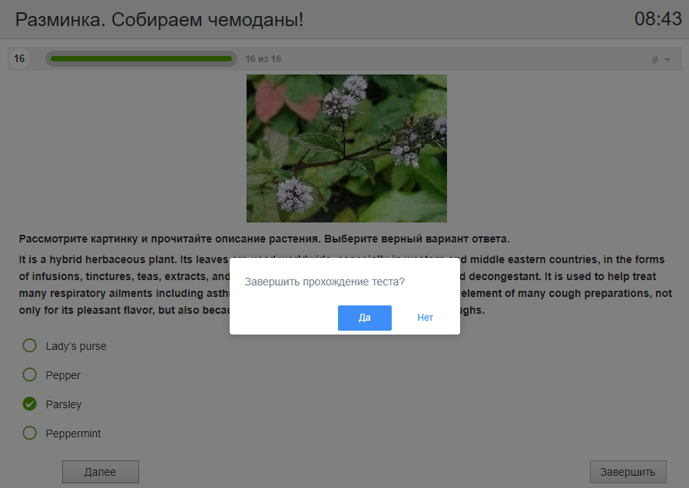
Рис. 1 «Завершение этапа»

Необходимо в правом нижнем углу выбрать вкладку «завершить» и в всплывающем окне нужно нажать «Да» и тогда Вы перейдете к следующему этапу.
После прохождения теста участник может увидеть свой предварительный результат (рис. 2), ответы (Рис. 3) и сравнить их с эталоном ответов.
Важно! Итоговый общий балл будет выставлен после проведения «ручной» проверки 2 и 3 этапов олимпиады членами экспертной комиссии. «Ручная проверка» обусловлена технической невозможностью внесения всех вариаций правильных ответов: Возможны разные варианты написания имен собственных, различные формулировки названий медицинских открытий и изобретений.
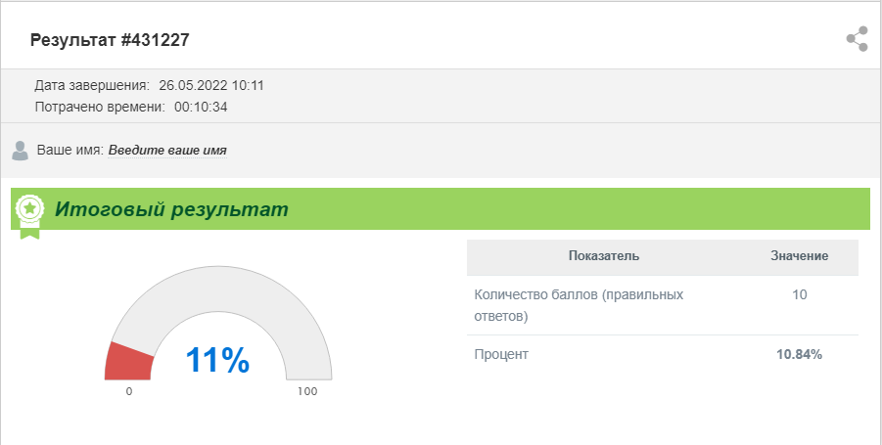
Рис. 2 «Предварительный результат»

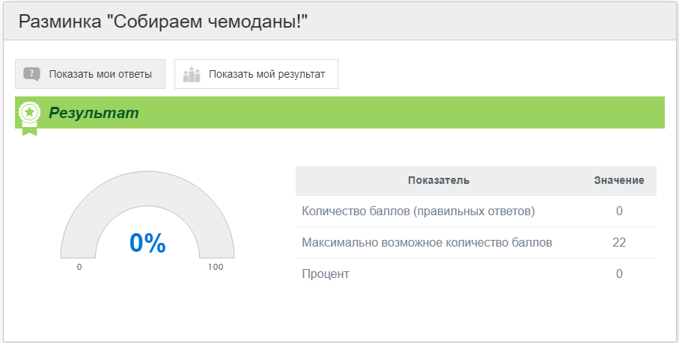
Рис. 3 «Ответы»

